1. Доработка балловой системы.

Нужно, чтобы пользователь мог приглашать читателей https://dompoeta.ru/priglasheniya на свою страницу, используя свои баллы. Сейчас он может делать это только за деньги.
Сделать по аналогии со страницей «Разместить анонс» https://dompoeta.ru/razmestit-anons-stati
При этом нужно сохранить функционал добавляемого блока (предупреждающие таблички, возможность изменения стоимости, записи в историю баллового/рублёвого счёта и т.п.).

Страница «Пригласить читателей» сейчас выглядит так:
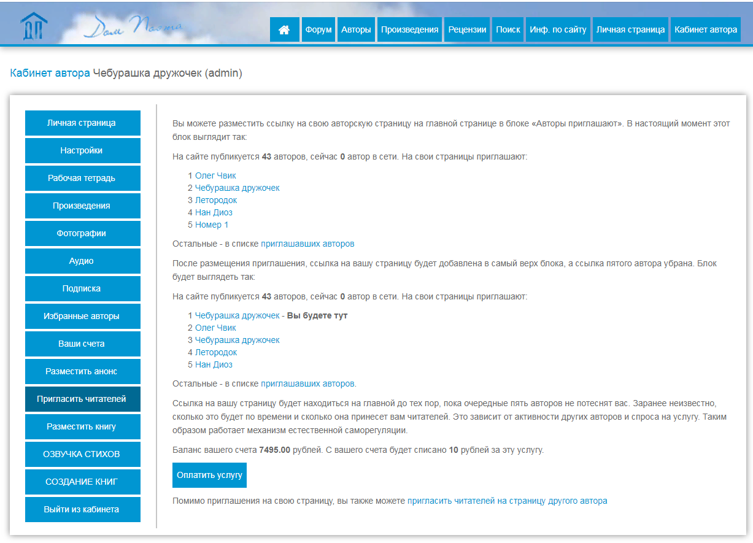

Нужно, чтобы она выглядела так:
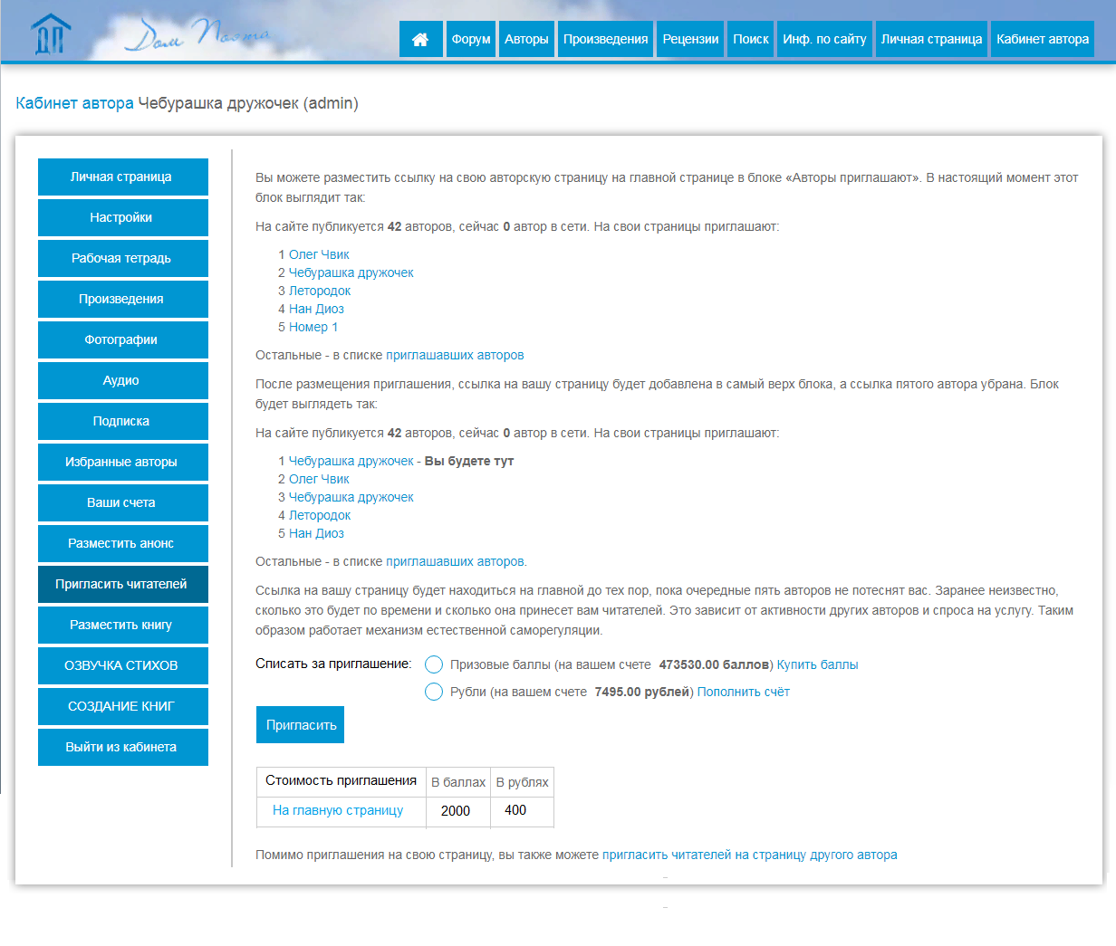
Страница «Пригласить читателей на страницу другого автора» сейчас выглядит так:

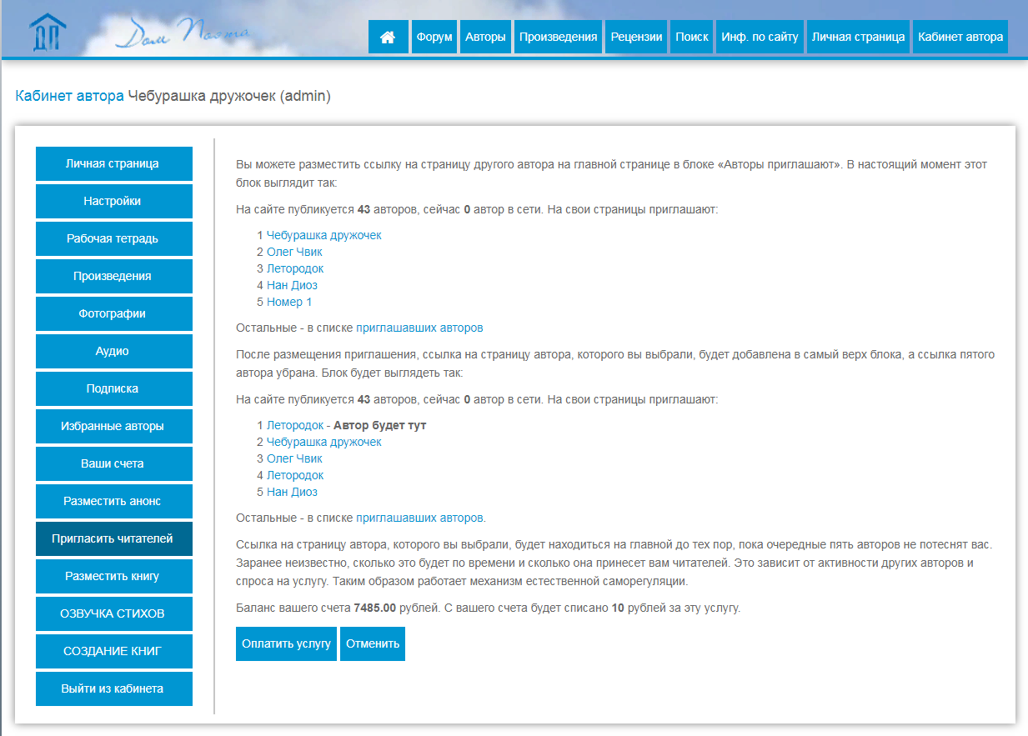

Нужно, чтобы она выглядела так:

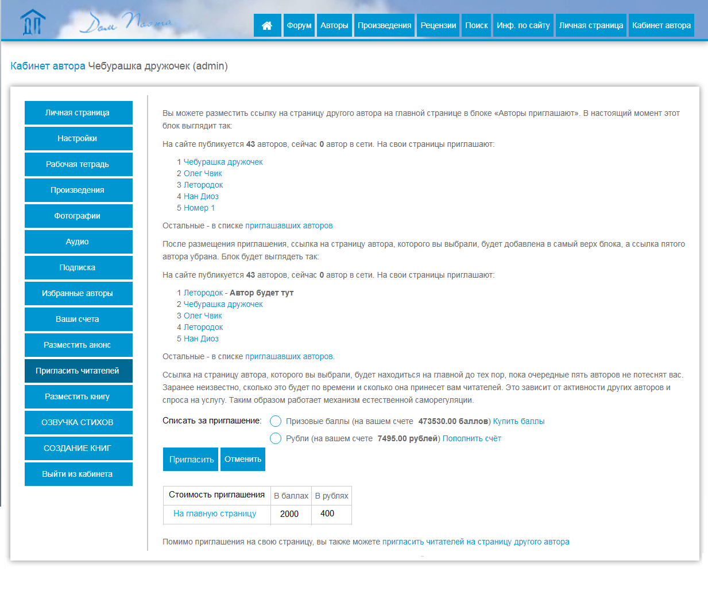
2. Доработка Аудио.

Сейчас пользователь может бесплатно загружать 50 аудиозаписей (это количество аудиозаписей выставляется в админке). Нужно добавить пакеты «До 200», «До 500» и «До 1000», при покупке которых ограничение в 50 аудиозаписей должно сниматься, и у пользователя должна появляться возможность загружать до 200, 500 и 1000 аудиозаписей соответственно.

Стоимость:
До 1000 аудио– 650 руб.,
До 500 аудио – 450 руб.
До 200 аудио – 250 руб.

При этом должна вноситься запись в историю операций по рублёвому счёту. Строка, которая должна быть там отображена (помимо количества списываемых средств): «Списание с рублёвого счёта за покупку пакета аудиозаписей «До 200» («До 500»/ «До 1000»).
У администратора должна быть возможность менять количество списываемых средств за услугу, а также формулировку строки в истории операций.

Сейчас страница «Добавить Аудио» выглядит так:

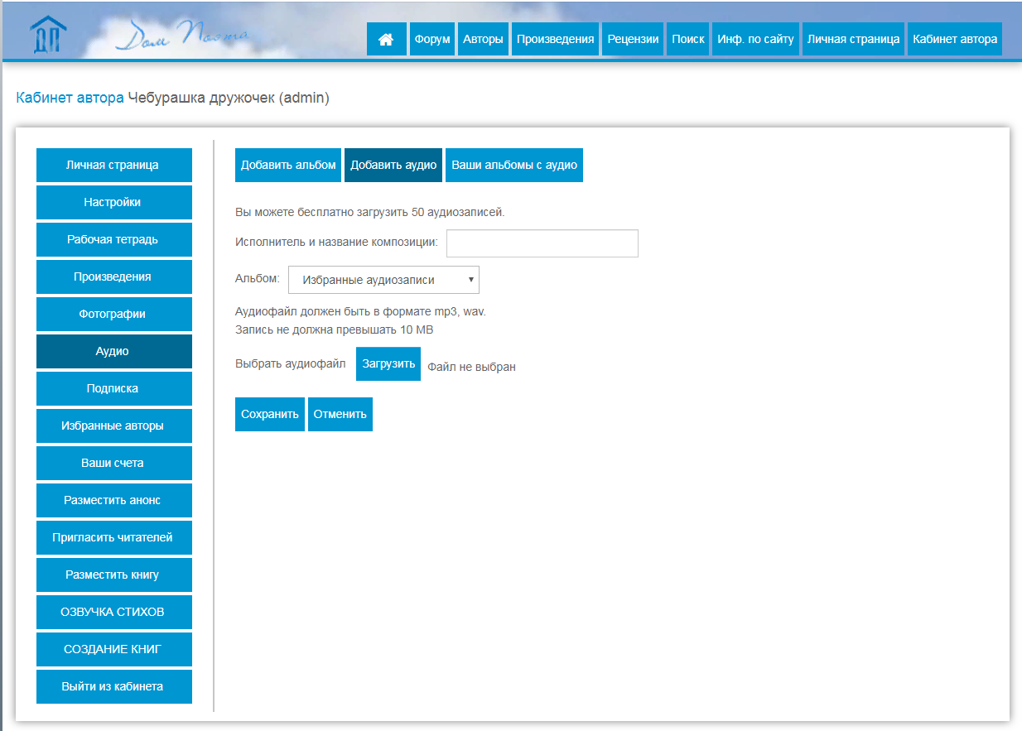

Нужно, чтобы она выглядела так:

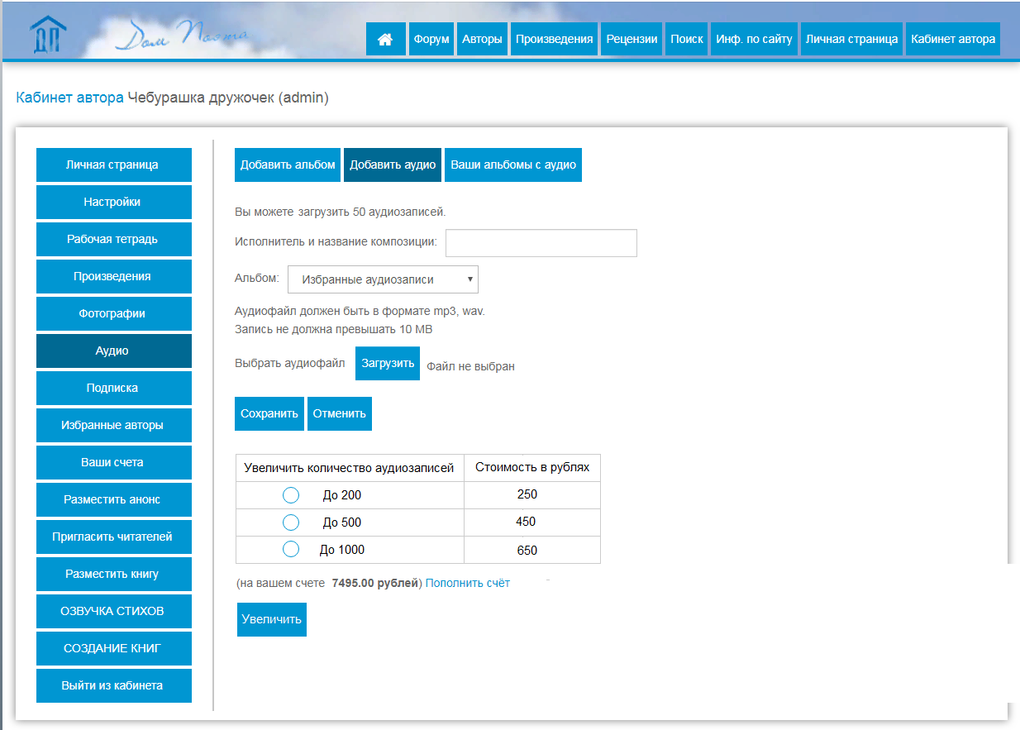

После выбора строки «До 200»/«До 500»/«До 1000» и оплаты услуги, в строке «Вы можете загрузить 50 аудиозаписей» должно меняться количество аудиозаписей на то, которое выбрал пользователь.

Сейчас, если пользователь пытается загрузить больше аудиозаписей, чем указано в админке, возникает такая предупреждающая табличка:

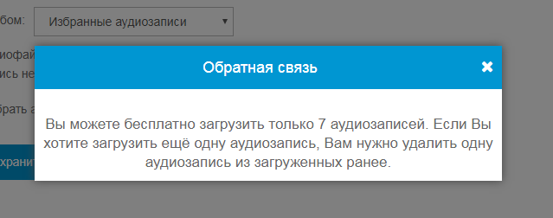

Нужно, изменить текст таблички на «Вы можете загрузить только n аудиозаписей. Если Вы хотите загрузить ещё одну аудиозапись, Вам нужно удалить одну аудиозапись из загруженных ранее или увеличить количество загружаемых аудиозаписей.», где n – это либо количество аудиозаписей, выставленных в админке, либо количество аудиозаписей, которые приобрёл пользователь.

Если пользователь нажимает на кнопку «Увеличить», не выбрав пакет, то должна возникать поясняющая табличка со словами «Ошибка! Выберите вариант увеличения количества аудиозаписей» такая же, как здесь:

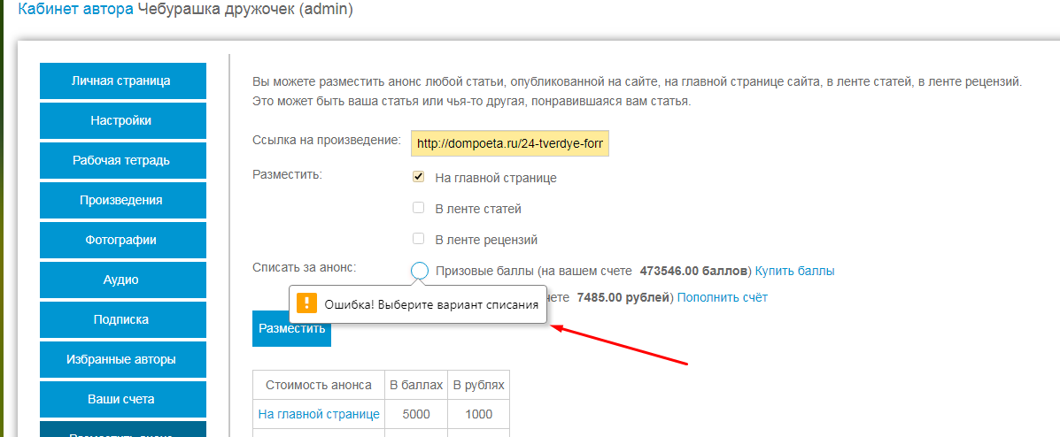

После того, как пользователь купил пакет «До 200», «До 500» или «До 1000», кружок выбора рядом с ним должен пропадать.

Примечания:
1. Дизайн должен быть адаптивным.
2. Вёрстка должна быть кроссбраузерной.

